《计算机组成原理与汇编语言》实验教案
实验一 Debug实验(1)（验证性实验）
一、实验基本情况
【目的要求】
DEBUG的常用命令练习。
【实验学时】
2学时
【实验形式】
实验中心401，个人独立完成
【实验重点】
A、D 、R、T、G、Q命令的使用。
【实验难点】
DEBUG环境下的数据表示、逻辑地址的意义。
【参考书】
1、白中英，《计算机组成原理》第四版•网络版，科学出版社，2008年；
2、郑学坚，《微型计算机原理及应用》(第3版) ，清华大学出版社，2001年；
3、戴梅萼，《微机计算机技术及应用》（第三版），清华大学出版社出版，2003年；
4、沈美明，《IBM-PC汇编语言程序设计》(第二版 )，清华大学出版社，2001年
5、《汇编语言(第3版) 》王爽著，清华大学出版社，2013年9月
二、实验内容、实验用具与时间安排
【环境用具】
软件：windows7
设备：PC机
【实验内容】
注：应先完成dosbox的安装（详见 dosbox 安装说明），再做下面的练习。

（一）DEBUG的常用命令练习。常用命令：A、D 、R、T、G、Q ；
教学组织：
1、实验内容演示、讲解；
2、学生按讲解步骤独立重复各演示步骤。
3、时间分配
内容 | 时间（分钟） | 实验方式
常用命令：A、D 、R、T、G、Q演示 | 10 | 教师演示、讲解
常用命令：A、D 、R、T、G、Q练习 | 25 | 学生独立练习
小结 | 5 | 教师小结

- 可输入汇编指令
- 查看内存
R- 查看寄存器
T- 单步执行指令
G- 执行程序
Q- 退出
对照课本P402“13.2 汇编语言程序的调试”学习debug的用法
还可参考 《汇编语言(第3版) 》王爽著 “实验1 查看CPU和内存”中的debug介绍。

例如在debug中完成 2+3 的计算。下面练习只需输入蓝色文字部分
-a
段地址:偏移地址 Mov ax,2
段地址:偏移地址 Add ax,3
-r
-t ;单步执行后，可看到 AX=0002
-t ;单步执行后，可看到 AX=0005
-U 偏移地址 ; 可将机器语言反汇编出对应的汇编代码

（二）编写能输出Hello的汇编程序
示范程序hello.asm 如下。汇编代码不区分大小写。
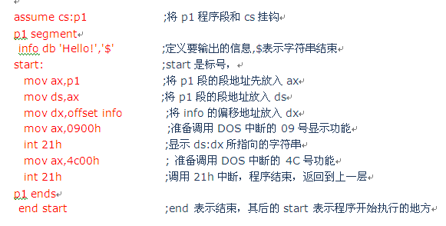
步骤：
1． 先在任意编辑软件中（例如记事本，推荐notepad++）输入上图的红色代码部分，假设存盘为 D:\masm\hello.asm
2． 启动dosbox, 并将 d:\masm挂载为 x盘
3． 切换到x 盘 ，切换后，系统提示符为x:\>
4． 执行编译命令 x:\> masm hello.asm
或 x:\ > masm hello.asm;
第2行命令多1个分号，表示快速编译，不会再询问文件名。编译后得到 hello.obj的目标文件
5． 指令链接命令 x:\> link hello.obj
或 x:\> link hello.obj;
链接后得到可执行程序 hello.exe
第2行命令多1个分号，表示快速链接，不会再询问文件名。链接后得到可执行程序hello.exe
6． 运行程序 x:\> hello.exe 此处只输入 hello 也可以
程序将输出信息 Hello!
7.用debug 查看hello.exe 命令为 x:\> debug hello.exe
进入debug后：
（1）执行 R , 观察DS, CS, IP 等，
IP的初值为0007, 表明该代码段从0007开始执行首条指令。 0000到0006存放的是数据Hello!$
（2）执行 u, 看看反汇编出的程序和你的源程序是否一致，思考指令中的地址。
u cs:0
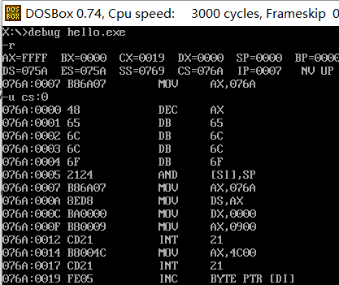
上图中的 48 65 6C 6C 6F 即Hello 的ASCII码，2124对应的是’!$’
特别留意源程序中的
mov ax, p1 ; MOV AX, 076A
mov dx, offset info ; MOV DX, 0000
编译为机器指令后的地址变化。通过对比我们可以发现源程序中的一些段名、变量名都转换为了段地址或偏移地址。 此处info 的偏移地址为 0000
（3）用t 命令单步执行每条指令后分析寄存器的变化
r ip ; 将ip寄存器设为0007, 以便从 mov ax, p1 这条指令开始执行
:0007
t
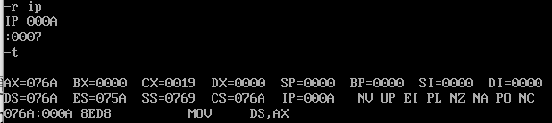

注意：当执行到中断指令int 21h时，不要用t , 而是用 p 命令来单步执行。 T 命令将跟踪到dos中断内部去，类似调试程序时的 step in ; p命令类似调试程序时的 step over, 将dos中断一步执行完，不会跟踪到dos中断内部去。P 指令如下图所示：
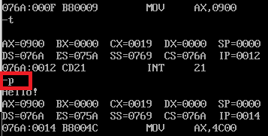
8.将hello.asm 程序故意修改错误，例如
(1) 注释第一行 ;assume cs:p1
注：当注释第一行后，再编译，将提示错误。表示缺失代码段
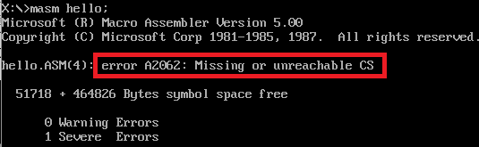
(2) 如果注释最后两行 ;mov ax, 4c00h ;int 21h
重新编译链接，执行新程序后会输出hello, 然后就死机了，表明程序没有正常退出（因为没有执行原程序中最后两行退出代码）。

教学组织：
1、实验内容演示、讲解；
2、学生按讲解步骤独立重复各演示步骤。
3、时间分配
内容 | 时间（分钟） | 实验方式
HELLO的示范程序调试、汇编、连接和执行 | 10 | 教师演示、讲解
HELLO的示范程序练习 | 25 | 学生独立练习
小结 | 5 | 教师小结

【注意事项】
1、逻辑地址的表示；
2、汇编程序语法错误提示信息。

